## DWP20F



MOTOBOMBA 2" ALTA PRESIÓN

# DIESEL - MOTOR 6,7HP

**cód. 1030 10691**

La motobomba DWP20F POWER PRO posee un poderoso motor de 6,7HP

## CARACTERÍSTICAS TÉCNICAS

que permite evacuar agua con sólidos en suspensión, ideales para actividades

relacionadas en la construcción, trabajos de achique o inundaciones de sótanos u otros espacios confinados.

**DIVISIÓN MOTOBOMBAS**

Todas las motobombas POWER PRO tienen una garantía de 1 año, y cuentan con certificación SEC

**Unidad Motriz**

Tipo Motor Refrigeración Nivel de Ruido Partida Autonomía

Monocilíndrico, 4 tiempos, inyección directa Por Aire

76dB(A)/7 m Manual

> 2h

Incluye acoples tipo espiga, fijaciones y set de herramientas

**Dimensiones** Largo x Ancho x Alto Peso

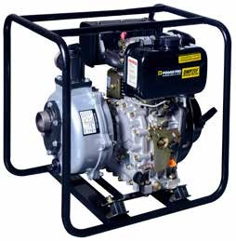

Tanque de Combustible con capacidad de 3,5L

Partida Manual

Marco estructural ligero y resistente, que facilita el traslado y reduce la vibración

|  |  |  |
| --- | --- | --- |
| **Unidad** | Diámetros Entrada y Salida | 2” |
| **Hidráulica** | Flujo Máximo | 332L/min |
|  | Altura Levante máxima | 75m |
|  | Altura succión máxima | 8m |

56 x 46 x 57cm 28kg



CC.07/2020.V1

|  |  |  |  |  |  |  |  |
| --- | --- | --- | --- | --- | --- | --- | --- |
| Q | M3/h | 0 | 5 | 10 | 15 | 20 | 22 |
|  | L/mlm | 0 | 83 | 167 | 250 | 333 | 367 |
| H(M) | | 75 | 72 | 60 | 50 | 30 | 10 |